НАЦІОНАЛЬНИЙ ТЕХНІЧНИЙ УНІВЕРСИТЕТ УКРАЇНИ
«КИЇВСЬКИЙ ПОЛІТЕХНІЧНИЙ ІНСТИТУТ ІМЕНІ ІГОРЯ СІКОРСЬКОГО»
ІНСТИТУТ ПРИКЛАДНОГО СИСТЕМНОГО АНАЛІЗУ
КАФЕДРА ШТУЧНОГО ІНТЕЛЕКТУ

ЗВІТ
ПРО ВИКОНАННЯ КОМП’ЮТЕРНОГО ПРАКТИКУМУ
ТЕМА: "ПОБУДОВА КОМПОЗИТНИХ ІНДИКАТОРІВ"
З дисципліни: «Методологія Data science»
Виконали:
Восковнюк Віктор Олександрович, Савісько Андрій Олегович, Пупинін Дмитро Дмитрович, Кузнєцов Данило Миколайович
Перевірив:
Пишнограєв І. О.

КИЇВ – 2025
Мета: Головним завданням цього проекту є розробка аналітичного інструменту для кількісного вимірювання та ранжування національної конкурентоспроможності країн світу. Проект спрямований на трансформацію багатовимірних статистичних даних Світового банку в єдиний композитний індекс, який об'єктивно відображає баланс між економічним зростанням, соціальним благополуччям, інституційною надійністю та екологічною відповідальністю, використовуючи методи машинного навчання для визначення пріоритетності показників.
Концептуальна модель та набір індикаторів
Мета індексу: Оцінка конкурентоспроможності/розвитку країн
Для побудови індексу було відібрано 10 ключових індикаторів, які покривають різні аспекти функціонування держави. Модель враховує як позитивні фактори(+), де зростання показника свідчить про покращення, так і негативні(-), де менше значення є кращим).
До позитивних індикаторів віднесено: доступ до електроенергії (Access to electricity) як маркер інфраструктури; ВВП за паритетом купівельної спроможності (GDP PPP) як показник економічної потужності; оцінку верховенства права (Rule of Law) для вимірювання інституційної ефективності; очікувану тривалість життя (Life expectancy) як міру людського капіталу; високотехнологічний експорт (High-tech exports) як індикатор інновацій; імпорт товарів та послуг (Imports) як показник економічної інтеграції та витрати на охорону здоров'я (Health expenditure).
До негативних індикаторів, які потребують інверсії перед агрегацією, віднесено: інфляцію (Inflation), середньозважену тарифну ставку (Tariff rate), що характеризує торговельні бар'єри, та викиди CO2 (CO2 emissions) як показник екологічного навантаження.
Попередня обробка даних та очищення від агрегатів
Процес розпочався із завантаження набору даних merged_world_bank_data.csv та його очищення від агрегованих сутностей, які не є окремими країнами. За допомогою списків aggregates_to_remove було виключено регіональні об'єднання (наприклад, "European Union", "Latin America"), групи за рівнем доходу ("High income", "Low income") та інші класифікації, що дозволило залишити у вибірці лише реальні країни. Також було проведено видалення дублікатів країн для забезпечення унікальності об'єктів аналізу.
Для забезпечення релевантності дослідження було проведено аналіз повноти даних у часовому розрізі. Алгоритм перевірив наявність даних для всіх індикаторів по роках і відібрав найбільш заповнений період — 15 років (з 2007 по 2021 рік).
Додатково було застосовано фільтрацію за кількістю пропусків. Країни, в яких відсутні понад 10% даних, були виключені з аналізу, щоб уникнути викривлення результатів через надмірну кількість синтетичних значень. До списку виключених потрапили такі території як Channel Islands, Monaco та інші малі острівні держави (всього 21 країна). Після цього залишилось 196 країн.
Заповнення пропущених значень
Для відновлення даних було використано комбінований підхід, який враховує часову динаміку показників. Функція fill_missing_values виконує обробку в три етапи. Спочатку застосовується лінійна інтерполяція (interpolate(method='linear')) для заповнення пропусків всередині часових рядів. Далі використовується метод заповнення вперед та назад (ffill, bfill) для обробки пропусків на краях часового діапазону. На фінальному етапі залишкові пропуски, які не вдалося відновити через часові ряди, заповнюються медіанним значенням по відповідному індикатору.
def fill_missing_values(df, year_cols):
df_filled = df.copy()

for indicator in df['Indicator Name'].unique():
mask = df_filled['Indicator Name'] == indicator

# Крок 1: Лінійна інтерполяція
df_filled.loc[mask, year_cols] = df_filled.loc[mask, year_cols].interpolate(
method='linear', axis=1, limit_direction='both'
)

# Крок 2: Forward/Backward fill
df_filled.loc[mask, year_cols] = df_filled.loc[mask, year_cols].ffill(axis=1).bfill(axis=1)

# Крок 3: Медіана по індикатору
for year in year_cols:
median_val = df_filled.loc[mask, year].median()
df_filled.loc[mask, year] = df_filled.loc[mask, year].fillna(median_val)

return df_filled

Такий підхід дозволив повністю усунути пропуски в масиві даних, підготувавши його для математичного моделювання(до заповнення кількість пропусків дорівнювала 2326). Після заповнення дані були агреговані в зведену таблицю (pivot table), де для кожної країни було розраховано середнє значення кожного індикатора за обраний 15-річний період.
Кореляційний аналіз та інвертування негативних індикаторів
Перед розрахунком ваг було проведено кореляційний аналіз для виявлення взаємозв'язків між змінними. Кореляційна матриця(рис. 1) показала логічні взаємозв'язки між індикаторами. Найсильніша кореляція спостерігалась між викидами CO2 та ВВП (0.93), що очікувано для великих економік. Тривалість життя тісно пов'язана з доступом до електрики (0.81) та верховенством права (0.70), що підтверджує зв'язок інфраструктури й інституцій зі здоров'ям населення.
Негативні кореляції також логічні: тривалість життя від'ємно корелює з тарифами (-0.42), а інфляція — з верховенством права (-0.37). Це свідчить про те, що відкриті економіки з сильними інституціями мають кращі соціальні показники.
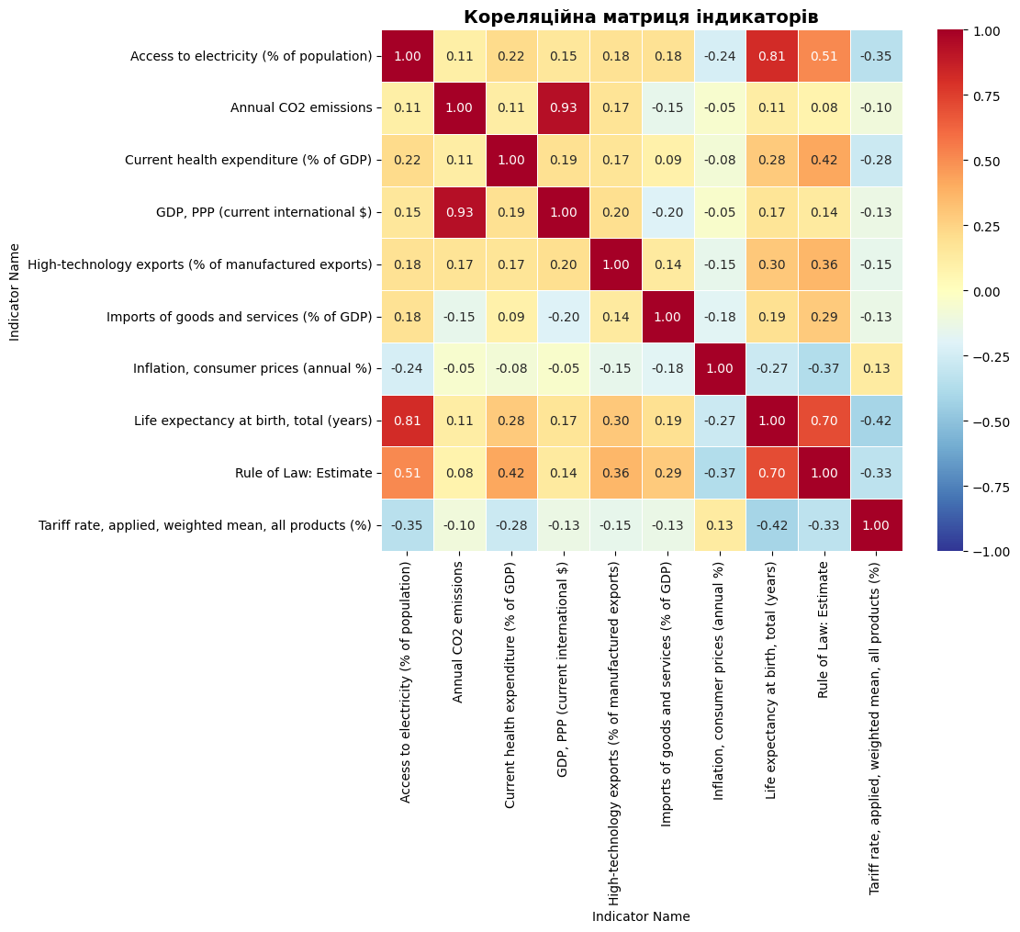
Рисунок 1 – Кореляційна матриця
Критично важливим етапом стала підготовка "негативних" індикаторів. Оскільки PCA та метод зваженої суми вимагають односпрямованості метрик (де "більше" завжди означає "краще" або "більш значуще"), значення інфляції, тарифних ставок та викидів CO2 були інвертовані шляхом множення на -1.
negative_indicators = [
'Inflation, consumer prices (annual %)',
'Tariff rate, applied, weighted mean, all products (%)',
'Annual CO2 emissions'
]

df_inverted = df_filled.copy()
for ind in negative_indicators:
if ind in df_inverted.columns:
df_inverted[ind] = -df_inverted[ind]
print(f"Інвертовано: {ind}")

print(f"\nПропусків: {df_inverted.isna().sum().sum()}")
print(f"Країн: {len(df_inverted)}")

Визначення ваг методом головних компонент(PCA)
Для об'єктивного визначення вкладу кожного індикатора в загальний індекс було застосовано метод головних компонент (PCA). Перед застосуванням PCA дані були стандартизовані за допомогою StandardScaler (Z-score normalization), що привело всі змінні до єдиного масштабу з середнім 0 та дисперсією 1.
Аналіз поясненої дисперсії показав, що для збереження понад 70% інформації про варіативність даних необхідно використовувати перші 4 головні компоненти. Ваги індикаторів розраховувалися як сума квадратів факторних навантажень (loadings), зважених на частку поясненої дисперсії кожної компоненти.
# Розрахунок ваг
weights_raw = (selected_loadings ** 2).multiply(variance_weights, axis=1).sum(axis=1)
weights_normalized = weights_raw / weights_raw.sum()

Побудова композитного індексу
Ми підійшли до фінальної частини роботи. Розрахунок індексу складався з двох етапів: нормалізації даних, та зваженої агрегації. Для приведення інвертованих даних до діапазону [0, 1] було використано MinMaxScaler – це необхідно для коректного додавання показників з різними одиницями вимірювання.
Композитний індекс для кожної країни обчислювався як сума добутків нормалізованих значень індикаторів на їхні обчислені ваги. Отриманий результат був повторно масштабований у діапазон від 0 до 100 для зручності інтерпретації.
# Зважена сума (PCA-ваги)
composite_pca = (df_normalized * weights_normalized).sum(axis=1)
# Масштабування на 0-100
composite_pca_100 = 100 * (composite_pca - composite_pca.min()) / \
(composite_pca.max() - composite_pca.min())

Аналіз результатів
У результаті моделювання було отримано рейтинг 196 країн(рис. 2). Лідером рейтингу стали Сполучені Штати Америки (100 балів), за якими розташувалися Гонконг, Сінгапур та Швейцарія. Високі позиції цих країн пояснюються поєднанням потужної економіки, розвиненої інфраструктури та високих соціальних стандартів.
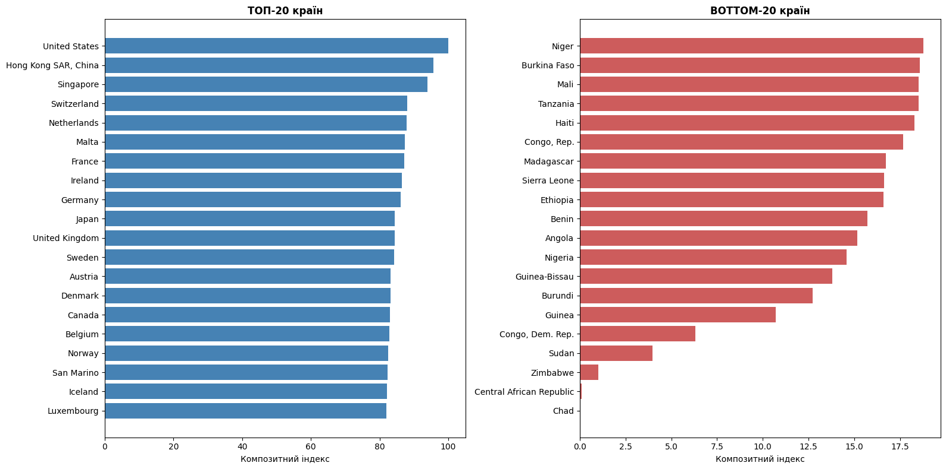
Рисунок 2 – Рейтинг країн за композитним індексом
Нижню частину рейтингу зайняли країни з низьким рівнем доходу та інституційними проблемами, такі як Чад, Центральноафриканська Республіка та Зімбабве. Розподіл індексу(рис. 3) виявився близьким до нормального із середнім значенням 50.88 та медіаною 53.73, що свідчить про збалансованість розробленої метрики. Візуалізація результатів за допомогою стовпчикових діаграм та гістограми розподілу підтвердила адекватність моделі для глобального порівняння країн.
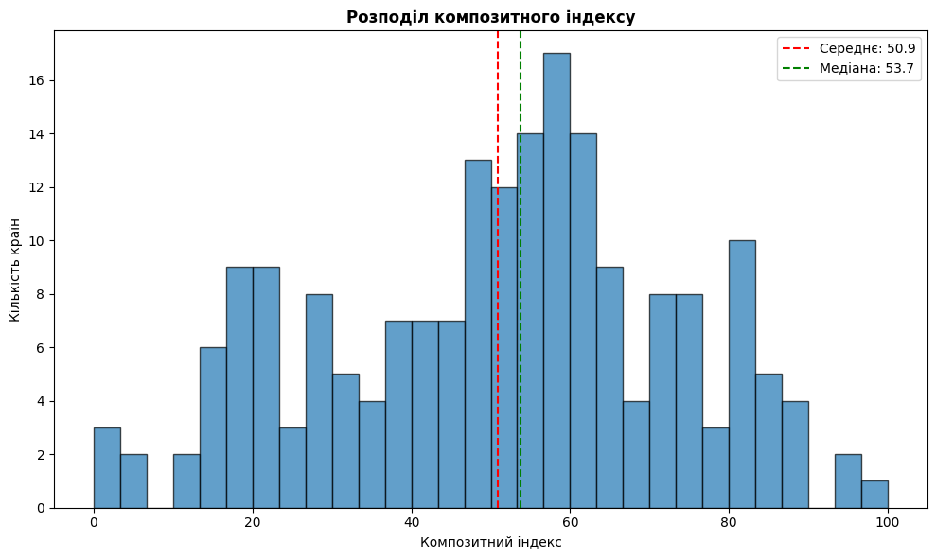
Рисунок 3 – Розподіл композитного індексу
Висновок: В результаті роботи було отримано алгоритм розрахунку композитного індексу для комплексної оцінки держав на основі даних Світового Банку за період 2007-2021 років. Система багаторівневої імпутації та стандартизації дозволила зберегти максимальну кількість країн у вибірці, та забезпечила високу якість вхідної інформації для подальшого моделювання.
Математичне моделювання методом головних компонент(PCA) показало, що найбільший вплив на підсумковий рейтинг мають ВВП за ПКС(вага 13.20%) та рівень викидів CO2(вага 12.87%), що можна пояснити високою кореляцією(0.93) між ВВП та рівнем викидів CO2. Показники соціального розвитку, такі як тривалість життя (12.16%), також увійшли до трійки найвагоміших факторів, тоді як тарифні бар'єри мають найменший вплив (6.75%).
Візуалізований рейтинг демонструє значний розрив між лідерами та аутсайдерами: США отримали максимальні 100 балів, тоді як країни з нижньої частини списку (Чад, Центральна Африканська Республіка) — менше 1 бала. Статистичний розподіл значень індексу із медіаною 53.73 та середнім 50.88 свідчить про нормальність розподілу та здатність моделі адекватно диференціювати країни за рівнем їхнього комплексного розвитку.

